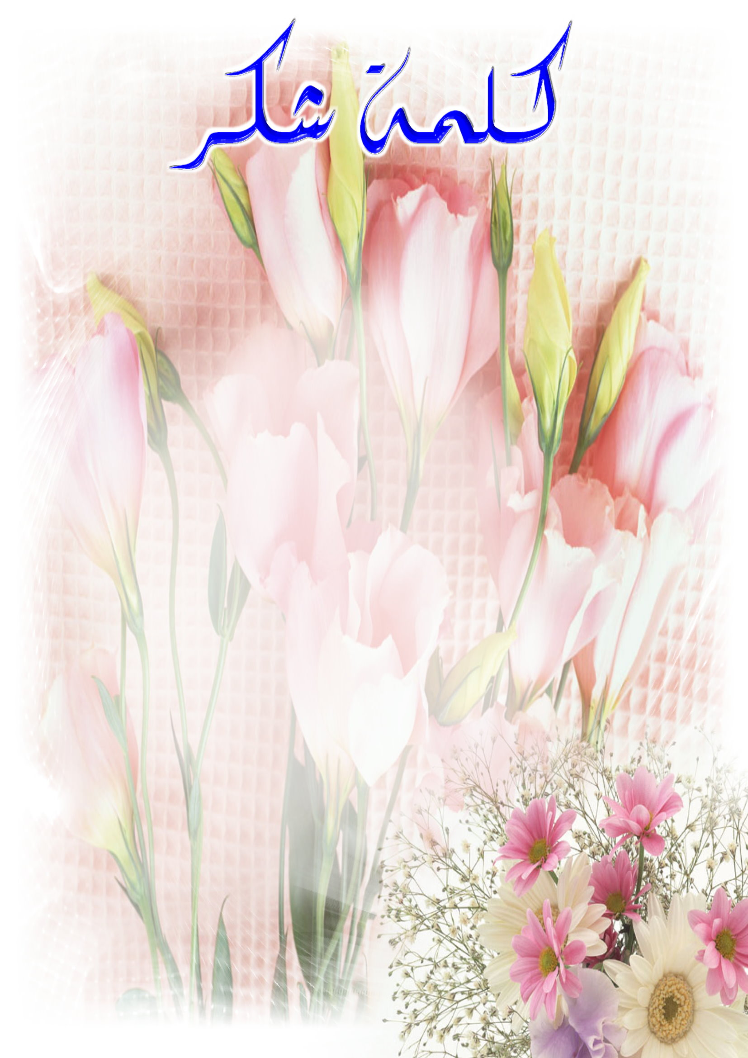

الحمد لله تعالى نحمده ونستعينه نستغفره ونعوذ بالله من شرور أنفسنا وسيئات أعمالنا وبعد:
فإن أصدق الحديث كتاب الله وخير الهدي هدي محمد صلى الله عليه وسلم.
نتقدم بشكرنا وعرفاننا إلى كل من ساعدنا من قريب أو بعيد في إنجاز هذا البحث خاصة الأستاذ المشرف مبارك تريكي والأستاذ خليفاتي، والأستاذ مكي.
كما لا ننسى أن نقدم شكرنا الجزيل إلى مكتب القدس للإعلام الآلي الذين ساعدونا في طباعة وإخراج هذه المذكرة.
ونسأل الله تعالى بمنيته وكرمه أن يجازيهم أفضل جزاء بما قدموه في أوقاتهم وحياتهم وأن يحيطهم بعنايته في حركاتهم وسكناتهم وسائر تصرفاتهم.

